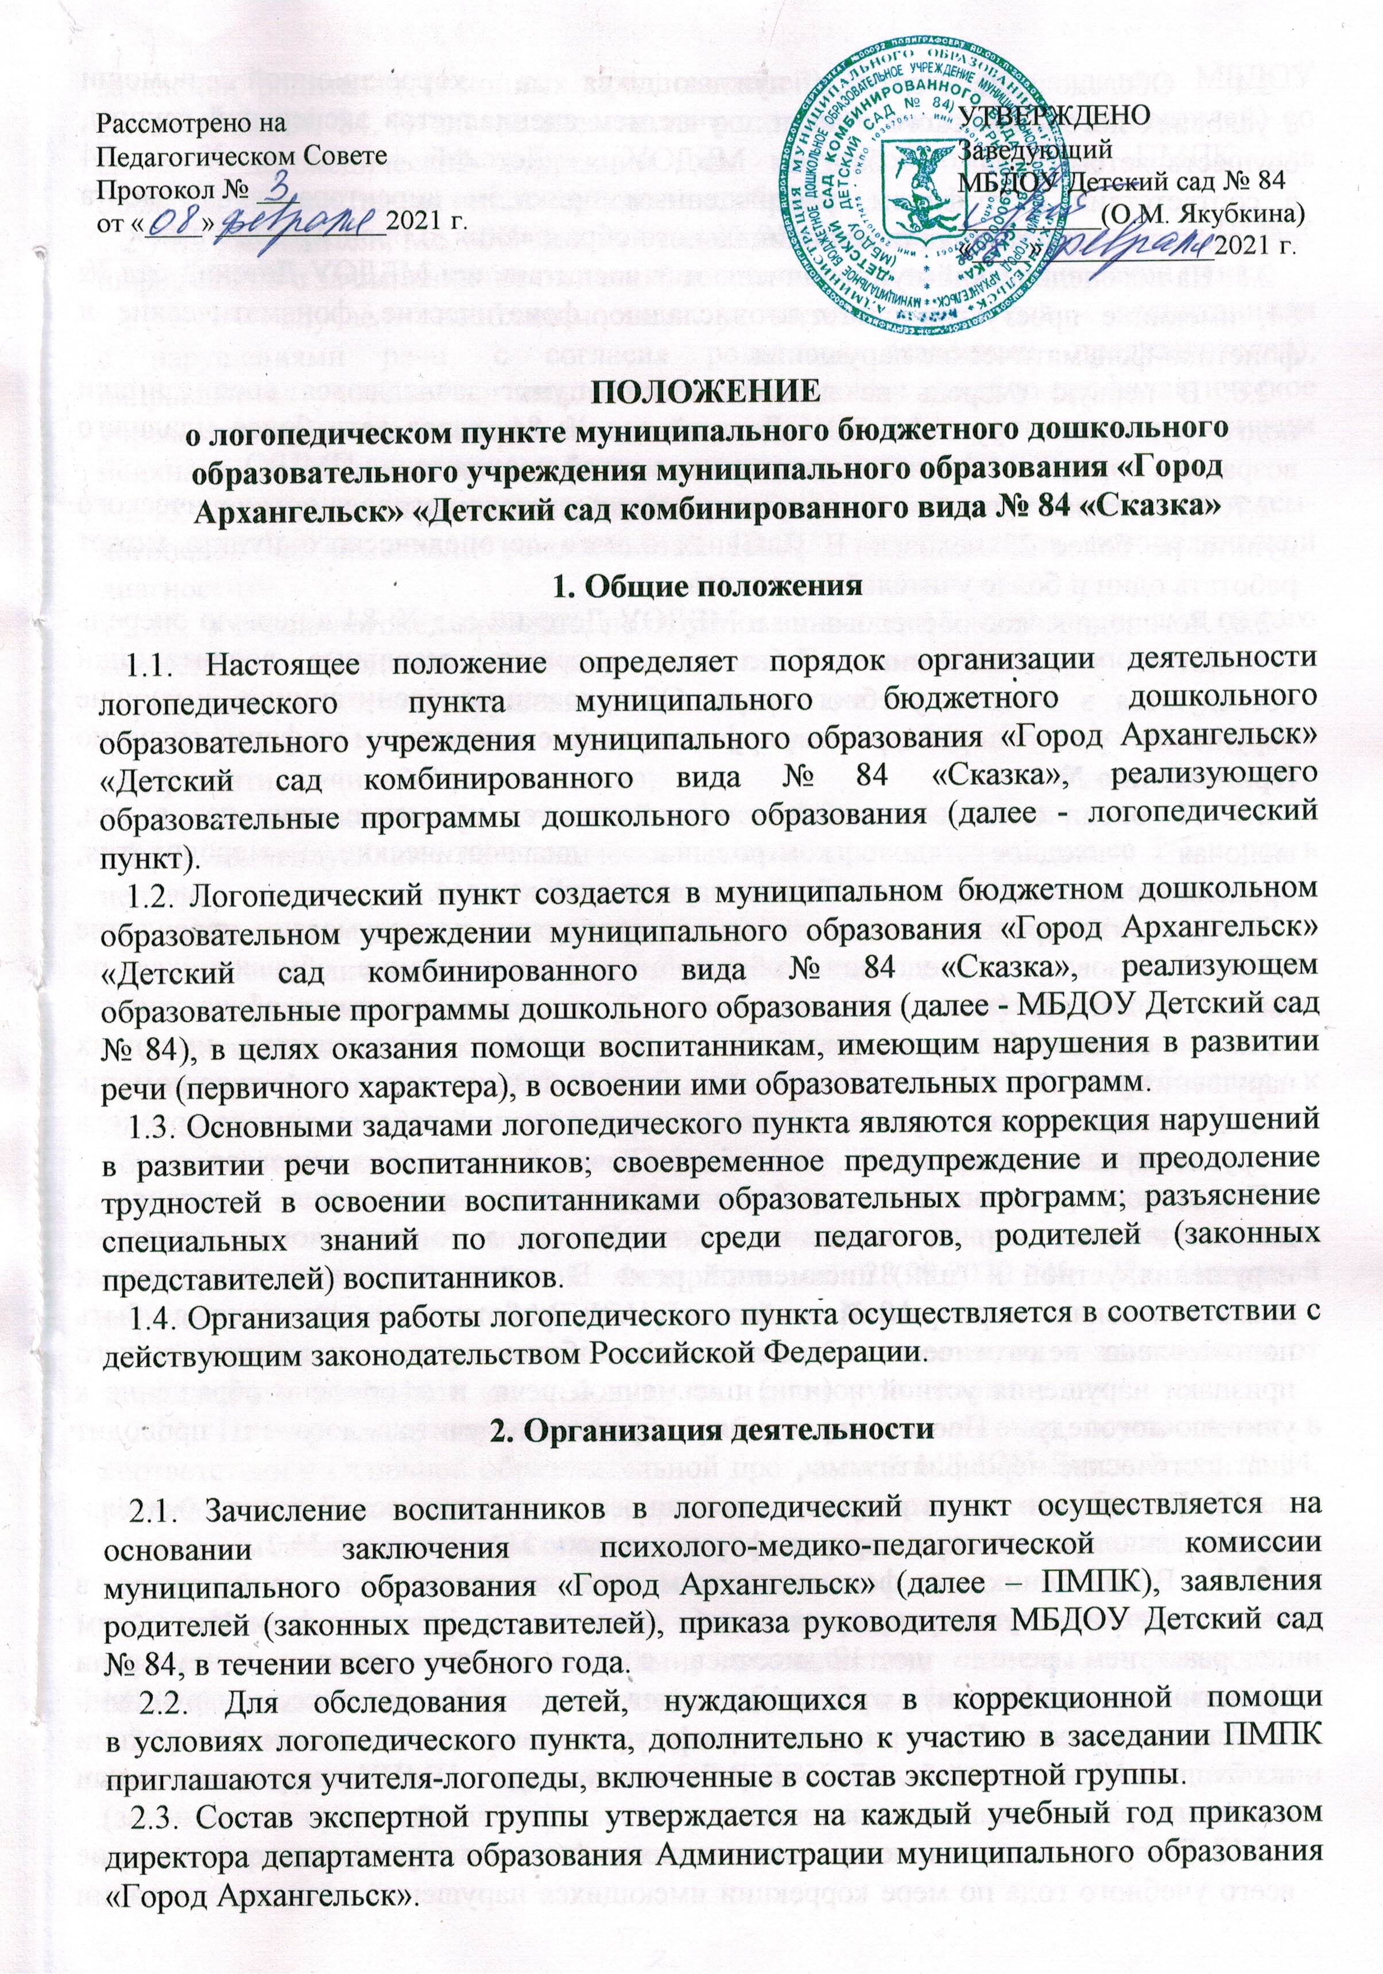
2.4. Обследование детей, нуждающихся в коррекционной помощи
в условиях логопедического пункта, с участием специалистов экспертной группы, осуществляется на базе МБДОУ Детский сад № 84
в соответствии с графиком, утвержденным приказом директора департамента образования Администрации муниципального образования «Город Архангельск».
2.5. На логопедический пункт зачисляются воспитанники МБДОУ Детский сад № 84, имеющие простую и сложную дислалию, фонетические, фонематические и фонетико-фонематические нарушения.
2.6. В первую очередь на логопедический пункт зачисляются воспитанники подготовительных групп МБДОУ Детский сад № 84, далее дети более младшего возраста в порядке очереди (в соответствии с датой прохождения ПМПК).
2.7. Предельная наполняемость на одну ставку учителя-логопеда логопедического пункта не более 25 человек. В условиях одного логопедического пункта может работать один и более учителей-логопедов.
2.8. Логопедическое обследование в МБДОУ Детский сад № 84 в первую очередь проводится у воспитанников 5-6-летнего возраста, остальные воспитанники обследуются в течении учебного года. Обследованные воспитанники, имеющие нарушения в развитии речи, регистрируются учителем-логопедом по форме согласно Приложению № 1.
2.9. Логопедическое обследование осуществляется не менее двух раз в год, включая входное и контрольное диагностические мероприятия, продолжительностью не менее 15 календарных дней каждое.
Входное и контрольное диагностические мероприятия подразумевают проведение общего срезового обследования обучающихся, обследование обучающихся по запросу родителей (законных представителей) несовершеннолетних обучающихся, педагогических работников, углубленное обследование обучающихся, имеющих нарушения устной и (или) письменной речи и получающих логопедическую помощь с целью составления или уточнения плана коррекционной работы учителя-логопеда и другие варианты диагностики, уточняющие речевой статус обучающегося.
По запросу педагогических работников возможна организация внеплановых диагностических мер в отношении обучающихся, демонстрирующих признаки нарушения устной и (или) письменной речи. В случае инициации внеплановых диагностических мероприятий педагогическим работником, им должна быть подготовлена педагогическая характеристика обучающегося, демонстрирующего признаки нарушения устной и (или) письменной речи, и оформлено обращение к учителю-логопеду. После получения обращения учитель-логопед проводит диагностические мероприятия.
2.10. На каждого воспитанника, зачисленного в логопедический пункт, учитель-логопед заполняет речевую карту по форме согласно Приложению № 2.
2.11. Воспитанники с фонематическим недоразвитием речи зачисляются в логопедический пункт на срок до 6 месяцев, с фонетико-фонематическим недоразвитием речи - до 12 месяцев, с фонетическим недоразвитием речи (фонетическим дефектом) – от 3 до 12 месяцев, в зависимости от тяжести нарушений звукопроизношения. При продлении сроков проведения логопедической коррекции необходимо повторное обследование ребенка в условиях ПМПК для уточнения или изменения ранее выданного заключения.
2.12. Выпуск воспитанников из логопедического пункта осуществляется в течение всего учебного года по мере коррекции имеющихся нарушений речи, на основании заявления родителей (законных представителей), приказа руководителя МБДОУ Детский сад № 84. В случае несогласия родителей (законных представителей) со сроками логопедической коррекции они могут обратиться на ПМПК для обследования состояния речевого развития ребенка.
2.13. Руководитель МБДОУ Детский сад № 84 своевременно направляет на ПМПК информацию о зачислении (отчислении) воспитанников на логопедический пункт.
2.14. В случае необходимости уточнения диагноза воспитанники
с нарушениями речи, с согласия родителей (законных представителей), направляются учителем-логопедом в соответствующее лечебно-профилактическое учреждение для обследования врачами-специалистами (невропатологом, детским психиатром, отоларингологом, офтальмологом и др.) или на ПМПК.
2.15. Содержание коррекционной работы с обучающимися определяется учителем-логопедом на основании рекомендаций ПМПК и результатов логопедической диагностики.
2.16. Учитель-логопед проводит подгрупповые занятия с воспитанниками одного возраста и со сходным речевым диагнозами. Периодичность групповых занятий определяется тяжестью нарушения речевого развития:
- с детьми, имеющими фонетико-фонематическое или фонематическое недоразвитие речи – 2-3 раза в неделю;
- с детьми, имеющими фонетический дефект – 1-2 раза в неделю.
2.17. Индивидуальные логопедические занятия проводятся не менее 2-3-х раз в неделю.
Продолжительность подгруппового и индивидуального занятия
на логопедическом пункте определяется в соответствии
с психофизиологическими и индивидуальными особенностями, согласно инструктивно-методическому письму Министерства образования и науки Российской Федерации от 14.03 2000 № 65/23-16 "О гигиенических требованиях к максимальной нагрузке на детей дошкольного возраста в организованных формах обучения", санитарным правилам СП 2.4.3648-20 "Санитарно-эпидемиологические требования к организациям воспитания и обучения, отдыха и оздоровления детей и молодежи", утвержденными Постановлением Главного государственного санитарного врача Российской Федерации от 28.09.2020 № 28, Основной образовательной программой МБДОУ Детский сад № 84.
2.18. График работы учителя-логопеда может быть составлен в зависимости от занятости воспитанников, как в первую, так и во вторую половину дня.
2.19. Планирование логопедической работы учитель-логопед осуществляет в соответствии с Основной образовательной программой МБДОУ Детский сад № 84, разработанной в соответствии с федеральным государственным образовательным стандартом дошкольного образования, несет ответственность за их реализацию не в полном объеме.
2.20. Учитель-логопед осуществляет взаимосвязь при реализации коррекционно-развивающего прогресса с педагогами, специалистами системы сопровождении МБДОУ Детский сад № 84 родителями (законными представителями) воспитанника.
2.21. Учитель-логопед проводит профилактическую деятельность с педагогами, специалистами системы сопровождения МБДОУ Детский сад № 84, родителями (законными представителями) воспитанников, посещающих его занятия, по проблеме речевого развития детей дошкольного возраста.
2.22. Консультативная деятельность учителя-логопеда заключается в формировании единой стратегии эффективного преодоления речевых особенностей, обучающихся при совместной работе всех участников образовательного процесса (административных и педагогических работников МБДОУ Детский сад № 84, родителей (законных представителей), которая предполагает информирование о задачах, специфике, особенностях организации коррекционно-развивающей работы учителя-логопеда с обучающимся.
Консультативная деятельность может осуществляться через организацию:
- постоянно действующей консультативной службы для родителей (законных представителей);
- индивидуального и группового консультирования родителей (законных представителей), педагогических и руководящих работников МБДОУ Детский сад № 84;
- информационных стендов.
2.23. Показателем работы учителя-логопеда является состояние звукопроизношения и фонематических процессов воспитанников, завершающих обучение по Основной образовательной программе МБДОУ Детский сад № 84.
2.24. Ответственность за обязательное посещение воспитанниками занятий на логопедическом пункте несут учитель-логопед, воспитатель и руководитель МБДОУ Детский сад № 84.
2.25. Деятельность логопедического пункта может быть прекращена по инициативе МБДОУ Детский сад № 84.
2.26. Рекомендуемая периодичность проведения логопедических занятий:
1) для воспитанников, имеющих заключение ПМПК с рекомендациями об оказании психолого-педагогической помощи обучающимся, испытывающим трудности в освоении Основной образовательной программы МБДОУ Детский сад № 84, развитии и социальной адаптации (проведении коррекционных занятий с учителем-логопедом), определяется выраженностью речевого нарушения и составляет не менее двух логопедических занятий в неделю (в форме групповых/подгрупповых и индивидуальных занятий);
2) для воспитанников, имеющих высокий риск возникновения нарушений речи, выявленный по итогам логопедической диагностики, определяется (в форме групповых и (или) индивидуальных занятий) в соответствии с программой психолого-педагогического сопровождения, разработанной и утвержденной МБДОУ Детский сад № 84.
При организации логопедической помощи детям младенческого и раннего возраста занятия могут проводится в форме консультирования родителей (законных представителей) по вопросам организации деятельности их ребенка, создания предметно-развивающей среды и обеспечения социальной ситуации развития.
2.27. Предельная наполняемость групповых/подгрупповых занятий:
1) для воспитанников, имеющих заключение ПМПК с рекомендациями об оказании психолого-педагогической помощи обучающихся, испытывающим трудности в освоении Основной образовательной программы МБДОУ Детский сад № 84, развитии и социальной адаптации (проведении коррекционных занятий с учителем-логопедом), не более 12 человек;
2) для воспитанников, имеющих высокий риск возникновения нарушений речи, выявленных по итогам логопедической диагностики, предельная наполняемость группы определяется в соответствии с программой психолого-педагогического сопровождения, разработанной и утвержденной МБДОУ Детский сад № 84.

3. Состав логопедического пункта

3.1. На должность учителя-логопеда назначается педагог, имеющий высшее профессиональное образование в области дефектологии
без предъявления требований к стажу работы.
3.2. Учитель-логопед назначается или увольняется в порядке, установленном законодательством.
3.3. Непосредственное руководство работой учителя-логопеда осуществляет администрация МБДОУ Детский сад № 84, в штатное расписание которого он включен.

4. Ответственность учителя-логопеда

4.1. Учитель-логопед обследует и определяет структуру и степень выраженности речевых нарушений различного генеза у воспитанников в возрасте от 3 до 7 лет.
4.2. Учитель-логопед распределяет воспитанников на группы с учетом речевых нарушений для занятий в логопедическом пункте.
4.3. Учитель-логопед проводит подгрупповые и индивидуальные занятия по исправлению нарушений в речевом развитии, восстановлению нарушенных функций речи воспитанников.
4.4. Учитель-логопед работает в тесной взаимосвязи с педагогами, специалистами системы сопровождения МБДОУ Детский сад № 84.
4.5. Учитель-логопед поддерживает связь с образовательными организациями, реализующими адаптированные и основные образовательные программы, логопедами и медицинскими работниками детских поликлиник, ПМПК.
4.6. Учитель-логопед консультирует педагогических работников МБДОУ Детский сад № 84, родителей (законных представителей) по применению специальных методов и приемов оказания помощи воспитанникам, имеющим нарушения в развитии речи.
4.7. Учитель-логопед ведет необходимую документацию, указанную в разделе 5 п.5.1.
4.8. Учитель-логопед планирует содержание и осуществляет непрерывный образовательный процесс, используя разнообразные формы, методы, приемы и средства обучения и коррекции в соответствии федеральным государственным образовательным стандартом дошкольного образования и с учетом психофизиологических и индивидуальных особенностей детей.
4.9. Учитель-логопед обеспечивает уровень подготовки воспитанников, в соответствии с федеральным государственным образовательным стандартом дошкольного образования.
4.10. Учитель-логопед осуществляет динамическое наблюдение
за воспитанниками, прошедшими курс коррекционных занятий
в логопедическом пункте, посредством взаимодействия с учителями-логопедами, педагогами общеобразовательных организаций.
4.11. Учитель-логопед систематически повышает свою профессиональную квалификацию.
4.12. Учитель-логопед участвует в деятельности методических объединений и других формах работы по обмену опытом работы МБДОУ Детский сад № 84, в методических объединениях территориального округа, города и на иных уровнях.
4.13. Учитель-логопед осуществляет охрану жизни и здоровья воспитанников в период образовательного процесса посредством выполнения правил и норм охраны труда, техники безопасности и противопожарной защиты.
4.15. Учитель-логопед предоставляет руководителю МБДОУ Детский сад № 84 отчет о количестве воспитанников, имеющих нарушения в развитии речи в МБДОУ Детский сад № 84, и результатах обучения в логопедическом пункте по форме согласно Приложению № 3.

5. Документация логопедического пункта

5.1. Для фиксации коррекционного-образовательного процесса учитель-логопед ведет следующую документацию:
- журнал обследования речи воспитанников, посещающих МБДОУ Детский сад № 84 (с 3 до 7 лет);
- журнал регистрации воспитанников, нуждающихся в коррекционной (логопедической) помощи;
- журнал учета посещаемости логопедических занятий воспитанниками, зачисленными в логопедический пункт;
- речевая карта на каждого воспитанника, зачисленного
на логопедический пункт (с отражением динамики);
- перспективный план работы на учебный год;
- календарный план подгрупповых и индивидуальных занятий;
- конспекты или развернутые планы логопедических занятий;
- тетради для индивидуальных занятий по коррекции речи воспитанников;
- расписание занятий, заверенное руководителем МБДОУ Детский сад № 84;
- циклограмма работы учителя-логопеда, утвержденная руководителем МБДОУ Детский сад № 84
- паспорт логопедического пункта, картотека оборудования, учебных и наглядных пособий, находящихся в логопедическом пункте;
- отчеты об эффективности коррекционной (логопедической) работы за учебный год;
5.2. Документация учителя-логопеда хранится в МБДОУ Детский сад № 84 не менее шести лет (до окончания детьми, посещавшими логопедический пункт, начального общего образования).
5.3. Паспорт логопедического пункта, картотека оборудования, учебных и наглядных пособий находятся в логопедическом пункте постоянно.

6. Имущество и средства логопедического пункта

6.1. Логопедический пункт обеспечивается специальным оборудованием:
- столы и стулья по количеству воспитанников, занимающихся в одной подгруппе;
- шкафы или полки в достаточном количестве для наглядных пособий, учебного материала и методической литературы;
- настенное зеркало для логопедических занятий (50х100);
- специальное освещение над настенным зеркалом;
- стол у настенного зеркала для индивидуальной работы с воспитанниками, два стула – для воспитанника и учителя-логопеда;
- зеркала для индивидуальной работы (9х12) по количеству воспитанников, занимающихся в одной подгруппе;
- набор логопедических зондов, этиловый спирт для обработки зондов;
- технические средства обучения;
- разрезная азбука (настенная);
- наглядный материал, используемый ля обследования речи воспитанников, размещенный в отдельной коробке или конвертах;
- наглядный материал по развитию речи, систематизированный и сложенный в специальные коробки;
- учебные пособия в виде карточек с индивидуальными заданиями, альбом для работы над звукопроизношением;
- настольные игры, игрушки, конструкторы;
- учебно-методическая литература;
- классная доска.
- и иное оборудование, необходимое для организации эффективной логопедической помощи.

Приложение № 1

Журнал регистрации воспитанников, нуждающихся в коррекционной (логопедической) помощи

№  п/п | Дата обследования  (выдача направления на ПМПК) | Дата  постановки на очередь в логопедический пункт по заключению ПМПК | ФИО воспитанника | Группа | Дата рождения | Выявленные нарушения речи, подлежащие логопедической коррекции | Согласие/несогласие родителей с обследованием ребенка на ПМПК  (с указанием даты получения направления) | Дата зачисления в логопедический пункт

Приложение № 2

Речевая карта
1. Фамилия, имя воспитанника________________________________________________________
2. Дата рождения_________________ Группа________________
3. Дата зачисления в логопедический пункт___________________
4. Домашний адрес, телефон__________________________________________________________
5. Ф.И.О. родителей _________________________________________________________________
___________________________________________________________________________________
6. Речевое окружение (двуязычие, нарушение речи и пр.)__________________________________
7. Освоение Основной образовательной программы МБДОУ Детский сад № 84 (к моменту обследования) ______________________________________________________________________
8. Жалобы педагогов или родителей (законных представителей) ___________________________
___________________________________________________________________________________
9. Данные о ходе развития. Анамнез общего и речевого развития___________________________
___________________________________________________________________________________
___________________________________________________________________________________
Заключение психиатра _______________________________________________________________
Состояние слуха ____________________________________________________________________
10. Состояние речевого аппарата _____________________________________________________,
Мимической и артикуляционной мускулатуры___________________________________________
11.Состояние интеллекта: обобщение____________________, 4лишний_____________________,
счет________________, цвет_____________________, ориентировка в пространстве___________
12.Звукопроизношение:
свистящие С__________ СЬ___________ З___________ ЗЬ ___________Ц_________,
шипящие Ш_________ Ж____________ Щ___________Ч ___________,
сонорные Р___________РЬ___________, Л____________ЛЬ ___________,
заднеязычные К________КЬ________Г________ГЬ_________Х________ХЬ________,
другие звуки____________________.
13.Фонематические процессы:
а) различение звуков на слух: глухие-звонкие:
П-Б________ Т-Д_________К-Г______Ф-В______З-С______Ш-Ж______С-Ш_________
З-Ж________Щ-Ч________С-Ц________Ч-ТЬ_____Щ-СЬ_______Л-Р________Л `-Р`_____
твердые – мягкие: П-ПЬ_______М-МЬ_______В-ВЬ_______Т-ТЬ______Г-ГЬ_________
б) различение звуков в произношении:
У старушки пушистая шуба /с-ш, п-б /_________________________________________________
Желтая змея шипит, а зеленый жук жужжит / з-ж /_______________________________________
У Сони цветик – семицветик. / с-ц /____________________________________________________
Чистит чисто чудо-щетка / с-ч-щ /_____________________________________________________
Течет речка, печет печка / ч-ть /_______________________________________________________
14. Анализ звукового состава слова:
Первый звук в слове: аист_______________мак______________гном______________сумка________________________
Последний звук: мак____________аист___________гном___________сумка__________________
Звуки по порядку: мак____________аист_____________гном______________сумка____________
15. Слоговая структура слова и звуконаполняемость______________________________________
16. Грамматический строй речи________________________________________________________
17. Словарный запас_________________________________________________________________
18. Проявление заикания:
а) предполагаемая причина; выраженность заикания; ситуации, усугубляющие его проявление;
б) сформированность языковых средств (произношение, словарь, грамматический строй);
в) особенности общего и речевого поведения (организованность, общительность, замкнутость, импульсивность);
г) адаптация к условиям общения.
19. Краткая характеристика ребенка по данным воспитателя (организованность, самостоятельность, устойчивость внимания, работоспособность, наблюдательность, отношение к имеющемуся нарушению речи).
20. Заключение учителя-логопеда______________________________________________________
___________________________________________________________________________________
21.Результаты исправления речи (отмечаются к моменту отчисления воспитанника из логопедического пункта) _____________________________________________________________
Дата___________________ Учитель-логопед __________________

Приложение № 3

Информативная карта по результатам коррекции на логопедическом пункте
20___-20___ учебный год

Учитель-логопед:____________/___________

Дата сдачи информативной карты: ___________

№ | ФИО ребенка  (в алфавитном порядке) | Дата рождения | Адрес  (регистрация / проживание) | Дата прохождения ПМПК, заключение, сроки коррекции | Смена диагноза, обследование специалистами, рекомендации | Дата зачисления на логопедический пункт, время нахождения в коррекции | Количество занятий  в уч. году |  | Заключение и рекомендации ПМПК, примечание (при повторном обследовании)
 |  |  |  |  |  |  | посетил | пропустил  (причины)

Всего детей: _______чел.
Продолжение коррекции на следующий год: ______ чел.
Вывод: _____чел.
-Речь норма_____чел. ( ______ старш., _____ подгот. (1 класс))
-Логопедический пункт школы _____чел.
-Класс, осуществляющий образовательную деятельность по АООП для детей с ТНР _____ чел.
-Класс, осуществляющий образовательную деятельность по АООП для детей с ЗПР _____ чел.
-Группа компенсирующей направленности, осуществляющая образовательную деятельность по АООП для детей с ТНР _____ чел.
-Группа компенсирующей направленности, осуществляющая образовательную деятельность по АООП для детей с ЗПР _____ чел.
-Смена образовательного учреждения в течение года _____ чел. (образовательный маршрут не меняется!)
-Смена места жительства _____ чел.
- Отказ родителей _____ чел.
- Иное:

